VENDIM
Nr. 19, datë 16.3.2015

PËR SHPËRNDARJEN E FONDIT PËR THIRRJEN E DYTË PËR NËNPROGRAMIN E ARSIMIT, SI DHE PËR NJË NDRYSHIM NË VENDIMIN NR. 11, DATË 25.2.2015
(Ndryshuar me vendimin nr. 37, datë 28.7.2015; nr. 44, datë 27.11.2015)
(i përditësuar)

Në mbështetje të nenit 100 të Kushtetutës dhe të nenit 15 e të aneksit 3, të ligjit nr. 160, datë 27.11.2014, “Për buxhetin e vitit 2015”, Komiteti për Zhvillimin e Rajoneve

VENDOSI:

1. Shpërndarjen e fondeve për projekte të nënprogramit të arsimit (arsimi bazë dhe i mesëm), pjesë e Fondit për Zhvillimin e Rajoneve për vitin 2015, në vlerën 197 126 815 (njëqind e nëntëdhjetë e shtatë milionë e njëqind e njëzet e gjashtë mijë e tetëqind e pesëmbëdhjetë) lekë, sipas tabelës 1 bashkëlidhur këtij vendimi.
2. Autoritetet kontraktuese, për projektet sipas pikës 1, të këtij vendimi, brenda një jave nga data e publikimit të këtij vendimi në Fletoren Zyrtare, duhet të paraqesin pranë Sekretariatit Teknik për Arsimin, në Ministrinë e Arsimit dhe Sportit, kalendarin me të gjitha afatet e parashikuara për fazat e prokurimit publik e të zbatimit të punimeve të ndërtimit e përdorimit të fondeve dhe emrin e personit përgjegjës për ndjekjen e zbatimit të punimeve.
3. Autoritetet kontraktuese, për projektet sipas pikës 1, të këtij vendimi, duhet të kryejnë procedurat e prokurimit publik dhe të lidhjes së kontratës përkatëse për zbatimin e punimeve të ndërtimit deri në fund të tremujorit të dytë të vitit 2015. Për fondet e projekteve të paprokuruara sipas këtij afati, Komiteti për Zhvillimin e Rajoneve ka të drejtën për të rishqyrtuar financimin dhe për të rishpërndarë fondet e këtij financimi për një projekt tjetër.
4. Ngarkohet Sekretariati Teknik për Arsimin, pranë Ministrisë së Arsimit dhe Sportit, të bëjë monitorimin dhe raportimin e ecurisë së zbatimit të projekteve pranë Sekretariatit të Përgjithshëm të Komitetit për Zhvillimin e Rajoneve, në Kryeministri, sipas kalendarit të paraqitur nga autoritetet kontraktuese, në përputhje në pikën 3, të këtij vendimi.
5. Në tabelën nr.1, që i bashkëlidhej vendimit nr. 11, datë 25.2.2015, të Komitetit për Zhvillimin e Rajoneve, “Për shpërndarjen e fondit për arsimin, pjesë e Fondit për Zhvillimin e Rajoneve”, bëhen ndryshime sipas tabelës 2, bashkëlidhur këtij vendimi.
6. Ngarkohen ministri i Arsimit dhe Sportit, ministri i Financave dhe Sekretariati i Përgjithshëm i Komitetit për Zhvillimin e Rajoneve, në Kryeministri, për zbatimin e këtij vendimi.
Ky vendim hyn në fuqi pas botimit në Fletoren Zyrtare.

KRYETARI
Edi Rama

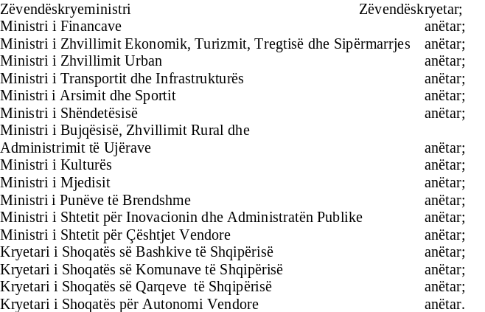

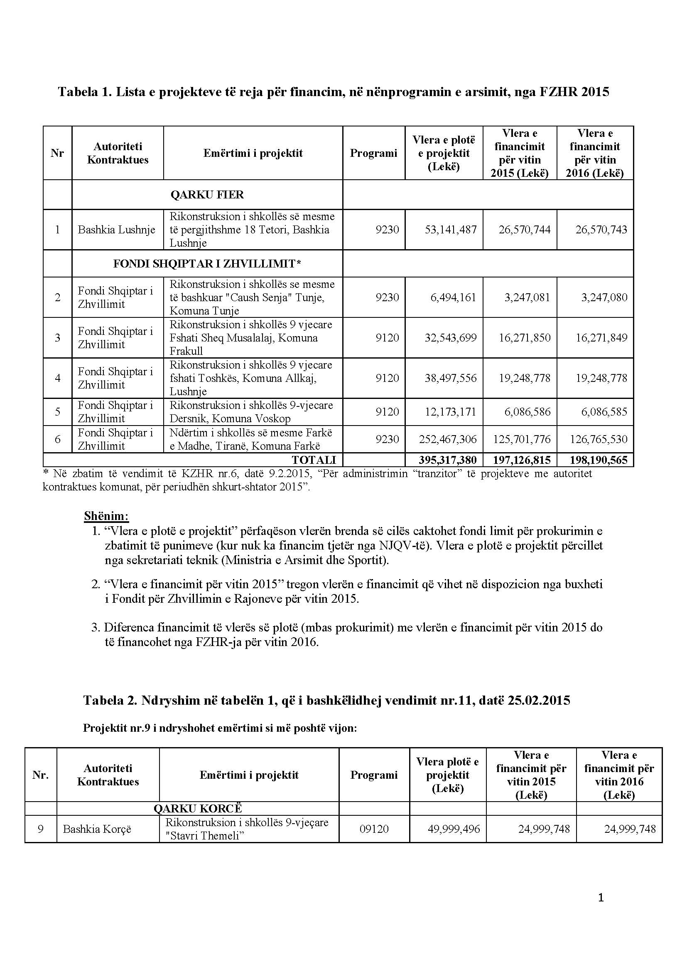
(Ndryshuar tabela nr. 1 sipas tabelës së mëposhtëme me vendimin nr. 37, datë 28.7.2015)

Tabela 1.
Ndryshim në tabelën 1, që i bashkëlidhej vendimit nr. 19, datë 16.3.2015
Projektit nr. 6, i ndryshon vlera e financimit për vitet 2015 dhe 2016, si dhe totalet e tabelës, si më poshtë vijon:

Nr. | Autoriteti kontraktues | Titulli i projektit | Kodi i programit | Vlera e plotë e projektit  (në lekë) | Vlera e financimit për vitin 2015  (në lekë) | Vlera e financimit për vitin 2016  (në lekë)
QARKU TIRANË
6 | Fondi Shqiptar i Zhvillimit | Ndërtim i shkollës së mesme, Farkë e Madhe, Tiranë | 9230 | 252,467,306 | 25,701,776 | 226,765,530
TOTALI |  |  |  | 395,317,380 | 97,126,815 | 298,190,565

(Ndryshuar tabela nr. 1 me vendimin nr. 44, datë 27.11.2015)
Tabela 1. Lista e projekteve të arsimit, me reduktim apo shtesë financimi për 2015, nga Fondi për Zhvillimin e Rajoneve
Nr. | Autoriteti kontraktues | Emri i projektit | Vlera e projektit (Lekë) | Vlera e kontratës (Lekë) | Vlera e Financimit të miratuar për vitin 2015 (Lekë) | Fonde që i reduktohen financimit të vitit 2015  (Lekë) | Fonde që i shtohen financimit të vitit 2015 (Lekë)
 | QARKU BERAT
1 | Bashkia Ura Vajgurore | Rikonstruksion i kopshtit qendër Ura Vajgurore, Bashkia Ura Vajgurore | 26,705,933 | 24,254,944 | 13,352,967 |  | 10,901,977
2 | Bashkia Ura Vajgurore | Sistemim, rrethim oborri, ndërtim palestre Shkolla e Bashkuar, Lagja "4 Shtatori", Ura Vajgurore | 35,160,733 | 24,317,111 | 12,833,620 |  | 11,483,491
 | QARKU DURRËS
3 | Bashkia Krujë | Rikonstruksioni i shkolles se mesme "Skenderbej" Kruje, (sistem ngrohje, sistemime te jashtme, terrene) | 25,696,275 | 25,501,820 | 12,848,138 |  | 12,653,682
 | QARKU ELBASAN
4 | Bashkia Cërrik | Rikonstruksion dhe ndërtim palestre i shkollës 9vjeçare "7Marsi"Bashkia Cërrik | 51,517,643 | 51,300,000 | 25,758,822 |  | 25,541,178
5 | Bashkia Gramsh | Rikonstruksion i palestrës së gjimnazit "Shefqet Buzi", Bashkia Gramsh | 3,244,751 | 3,000,000 | 2,134,834 |  | 865,166
6 | Fondi Shqiptar i Zhvillimit | Rikonstruksion i shkollës së mesme të bashkuar "Caush Senja" Tunjë, Komuna Tunjë | 6,494,161 |  | 3,247,081 | 3,247,081
 | QARKU FIER
7 | Bashkia Divjakë | Ndërtim i palestrës, terrene, sportive, rikualifikimi i hyrjes, ana perëndimore dhe muri rrethues së shkollës së mesme "Miti Zoi Zaka" | 67,144,140 | 63,580,018 | 33,572,070 | 25,000,000
8 | Bashkia Divjakë | Rikonstruksion i kopshtit dhe palestrës në shkollën "Koli Sako", Bashkia Divjakë | 59,941,649 | 42,591,146 | 29,970,825 | 15,000,000
9 | Bashkia Fier | Rikonstruksioni i shkollës së mesme publike "Janaq Kilica" | 46,851,701 | 27,165,114 | 23,425,851 |  | 3,739,263
10 | Bashkia Lushnje | Rikonstruksion shkolla e mesme e përgjithshme "18 Tetori", Bashkia Lushnje | 53,141,487 |  | 26,570,744 | 12,000,000
11 | Fondi Shqiptar i Zhvillimit | Rikonstruksion i shkollës 9vjeçare fshati Toshkës, Komuna Allkaj, Lushnje | 38,497,556 | 25,637,395 | 19,248,778 |  | 6,388,617
 | QARKU KORÇË
12 | Bashkia Korçë | Rikonstruksion i shkollës 9-vjeçare "Stavri Themeli" | 49,999,496 | 43,113,677 | 24,999,748 |  | 18,113,929
 | QARKU LEZHË
13 | Bashkia Laç | Rikonstruksioni i Kopshtit nr. 1 në Bashkinë Laç (dy kate) | 40,607,035 | 40,440,138 | 20,303,518 |  | 20,136,620
14 | Bashkia Lezhë | Rikonstruksioni i sallës së qendrës kulturore fëmijëve | 9,575,174 | 6,436,086 | 5,300,044 |  | 1,136,042
 | QARKU SHKODËR
15 | Bashkia Shkodër | Rikonstruksion i shkollës 9vjecare "Xheladin Fishta" | 22,468,458 | 14,586,532 | 11,234,229 |  | 3,352,303
 | QARKU TIRANË
16 | Bashkia Kavajë | Ndërtimi i kopshtit në lagjen nr.2, tek ish rezervat e shtetit, Kavajë | 23,165,934 | 20,692,401 | 11,582,967 |  | 9,109,434
17 | Fondi Shqiptar i Zhvillimit | Ndërtim i shkollës së mesme Farkë e Madhe, Tiranë, Komuna Farkë | 252,467,306 |  | 25,701,776 | 25,701,776
18 | Universiteti i Arteve | Rikonstruksion i sallës së lëvizjes skenike dhe pajisja me mjete e pajisje mësimore, mbështetëse | 30,388,176 |  | 15,194,088 | 5,000,000
 | QARKU VLORË
19 | Bashkia Vlorë | Rikonstruksion i shkollës 9 vjeçare "Rilindja", Bashkia Vlorë | 60,789,733 | 60,634,039 | 30,394,867 |  | 30,239,172
 | TOTALI |  | 903,857,341 | 473,250,421 | 347,674,967 | 85,948,857 | 153,660,874
